**คู่มือการใช้งานโปรแกรม**

**วิธีการเปิดเครื่อง**

1. เปิด TV
2. เปิดคอมพิวเตอร์ ด้วยการกดปุ่มบริเวณด้านบนของเคสคอมพิวเตอร์ 1 ครั้ง
3. รอจนกว่าโปรแกรมจะเล่น ซึ่งโปรแกรมจะเล่นเองอัตโนมัติ

**วิธีการปิดเครื่อง**

1. ปิดคอมพิวเตอร์ก่อน ด้วยการกดปุ่มบริเวณด้านบนเช่นเดียวกับการเปิด โดยกด 1 ครั้ง
2. ให้รอดูที่หน้าจอ TV จนขึ้นคำว่า shutting down และรอจนคอมพิวเตอร์ดับ จากนั้นกดปิด TV

**วิธีการเล่น**

1. ให้ผู้เล่นยืนตรงตำแหน่ง marker
2. ที่หน้าจอจะขึ้นชุดมาให้เลือก ให้ยกมือขึ้นแตะไปที่ชุดที่ต้องการค้างเอาไว้

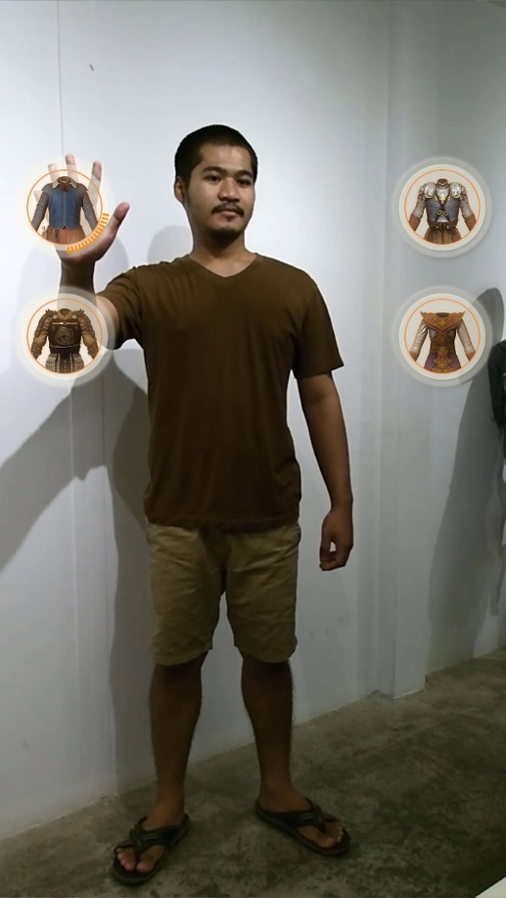

1. เมื่อลองโพสท่าจะเป็นพอใจแล้ว ให้ยกมือขึ้นไปแตะที่รูปกล้องถ่ายรูปค้างไว้ และทำท่าที่ต้องการ

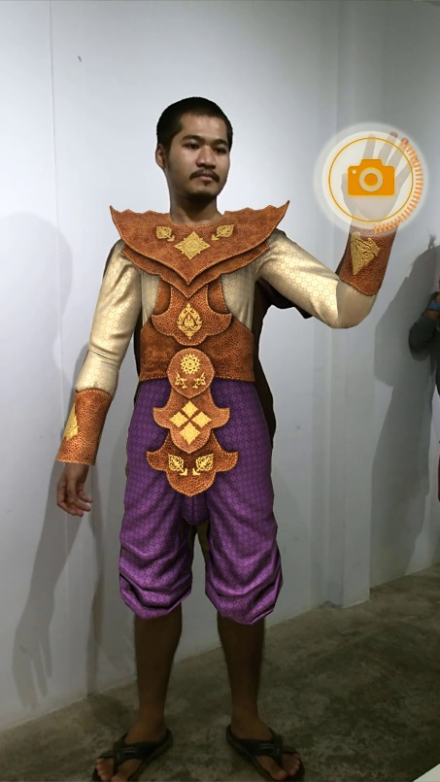

1. จากนั้นรอสัญญาณนับถอยหลัง โปรแกรมจะถ่ายภาพหน้าจอเอาไว้ จากนั้นให้ใช้โทรศัพท์มือถือถ่ายภาพที่หน้าจอเพื่อเป็นการเก็บรูปภาพ

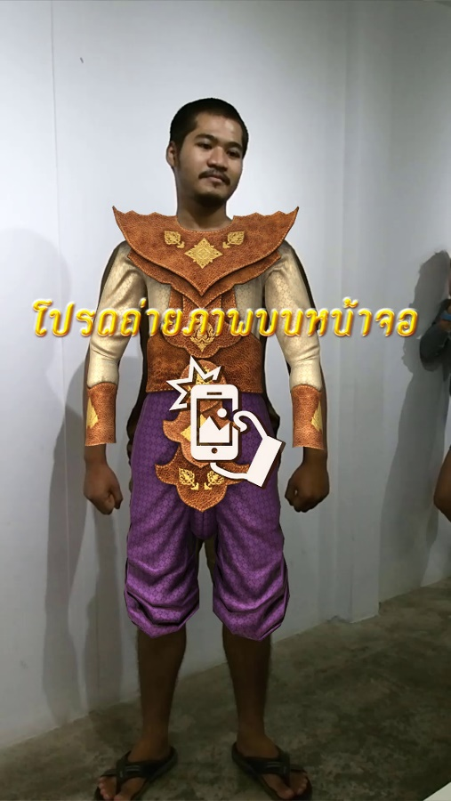

**การแก้ปัญหาโปรแกรมเบื้องต้น**

1. คอมพิวเตอร์เปิดไม่ติด

แนวทางแก้ไข : ให้ตรวจสอบสายไฟว่าได้เสียบปลั๊กไว้หรือไม่ หรือได้เปิดสวิชท์ที่ปลั๊กรางไฟหรือไม่

1. จอ TV เปิดไม่ติด

แนวทางแก้ไข : ให้ตรวจสอบสายไฟว่าได้เสียบปลั๊กไว้หรือไม่ หรือได้เปิดสวิชท์ที่ปลั๊กรางไฟหรือไม่

1. คอมพิวเตอร์ใช้งานได้ จอ TV เปิดแล้ว โปรแกรมเปิดอัตโนมัติแล้วแต่ไม่สามารถเล่นได้

แนวทางแก้ไข : ให้ตรวจสอบที่ adaptor ของ Kinect ว่าเสียบปลั๊กไว้แล้วหรือไม่ ถ้าเสียบติดแล้วจะมีไฟขึ้นที่ตัว adaptor

